Учреждение образования

«Белорусский государственный технологический университет»

**Отчет по лабораторной работе №4**

«Динамическое программирование»

Выполнил:

Студент 2 курса 2 группы ФИТ

Радивил Данила Юрьевич

Минск 2022

Цель работы. Освоить общие принципы решения задач методом динамического программирования, сравнить полученные решения задач с рекурсивным методом.

**Задание 1.**

На языке С++ сгенерировать случайным образом строку букв латинского алфавита  длиной  символов и длиной .

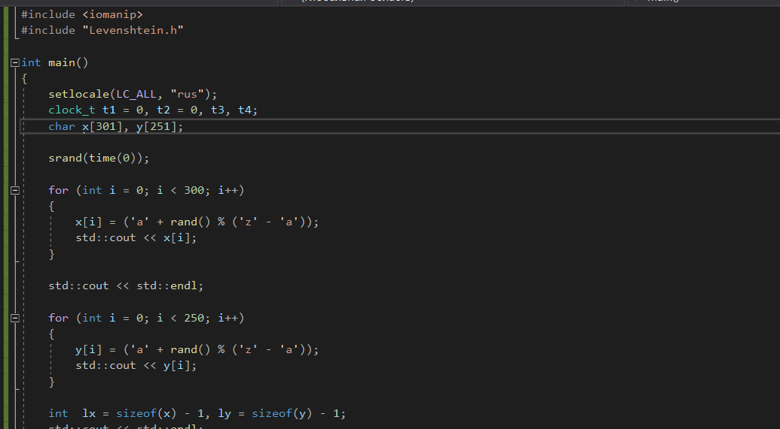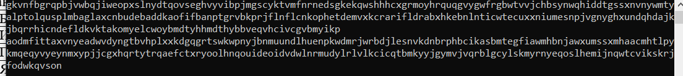

**Задание 2.**

Вычислить двумя способами (рекурсивно и с помощью динамического программирования)  – дистанцию Левенштейна для 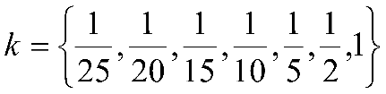, где - длина строки ,  - строка состоящая из первых  символов строки . (копии экрана и код вставить в отчет).

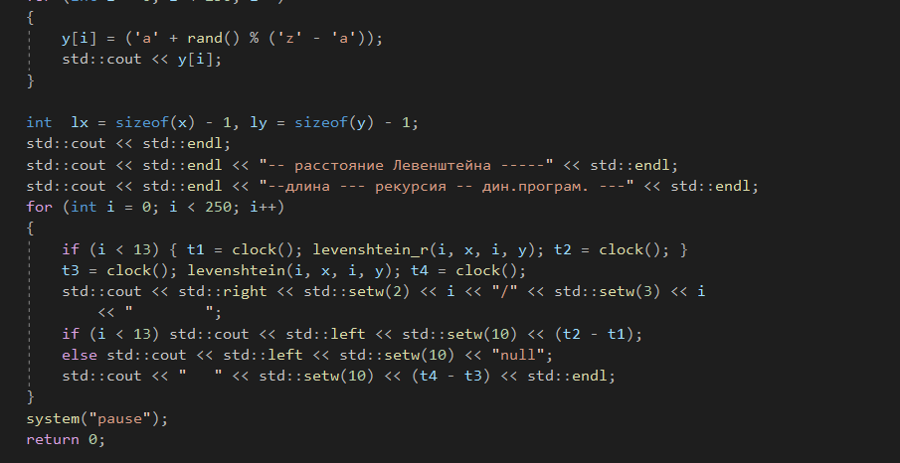

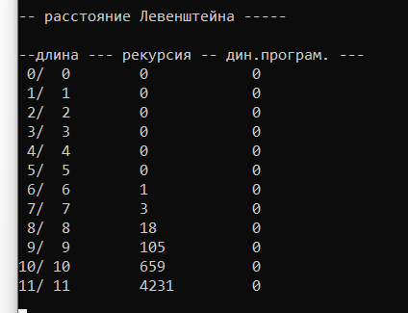

**Задание 3.**

Выполнить сравнительный анализ времени затраченного на вычисление дистанции Левенштейна для двух методов решения. Построить графики зависимости времени вычисления от . (копии экрана и график вставить в отчет).

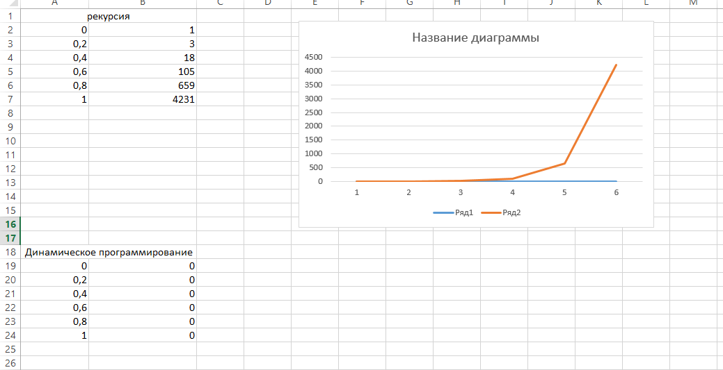

**Задание 4.**

Реализовать вручную пример вычисления дистанции Левенштейна при помощи рекурсивного алгоритма (в соответствии с вариантом) (каждый шаг алгоритма по примеру из лекции вставить в отчет).

|  |  |  |
| --- | --- | --- |
| 10 | Ель | Дрель |



























$L("ель",\text{"}\text{дрель}\text{"})$ $=\min\left\{\begin{aligned}&L("ел","дрель")+1, \\ &L("ель","дрел")+1, \\ &L("ел","дрел")+1.\end{aligned}\right.$

$L("ел",\text{"}\text{дрель}\text{"})$ $=\min\left\{\begin{aligned}&L("е","дрель")+1, \\ &L("кл","дрел")+1, \\ &L("е","дрел")+1.\end{aligned}\right.$

$L("ель",\text{"дрел"})$ $=\min\left\{\begin{aligned}&L("ел","дрел")+1, \\ &L("ель","дре")+1, \\ &L("ел","дре")+1.\end{aligned}\right.$

$L("як",\text{"дрел"})$ $=\min\left\{\begin{aligned}&L("е","дрел")+1, \\ &L("ел","дре")+1, \\ &L("е","дре")+1.\end{aligned}\right.$

$L("е",\text{"}\text{дрель}\text{"})$ $=\min\left\{\begin{aligned}&L("","дрель")+1, \\ &L("е","дрел")+1, \\ &L("","дрел")+1.\end{aligned}\right.$

$L("","дрель")=5,$ $L("","дрел")=4.$

$L("е",\text{"}\text{дрел}\text{"})$ $=\min\left\{\begin{aligned}&L("","дрел")+1, \\ &L("е","дре")+1, \\ &L("","дре")+1.\end{aligned}\right.$

$L("","дрел")=4,$ $L("","дре")=3.$

$L("ель",\text{"дре"})$ $=\min\left\{\begin{aligned}&L("ел","яко")+1, \\ &L("акр","як")+1, \\ &L\left(\text{ак},\text{як}\right)+1.\end{aligned}\right.$

$L("ел",\text{"дре"})$ $=\min\left\{\begin{aligned}&L("е","дре")+1, \\ &L("ел","др")+1, \\ &L("е","др")+1.\end{aligned}\right.$

$L("ель",\text{"др"})$ $=\min\left\{\begin{aligned}&L("ел","др")+1, \\ &L("ель","д")+1, \\ &L("ел","д")+1.\end{aligned}\right.$

$L(ель",\text{"д"})$ $=\min\left\{\begin{aligned}&L("ел","д")+1, \\ &L("ель","")+1, \\ &L("ел","")+1.\end{aligned}\right.$

$L("ель","")=3,$ $L("ел","")=2.$

$L("ел",\text{"др"})$ $=\min\left\{\begin{aligned}&L("е","др")+1, \\ &L("ел","д")+1, \\ &L("е","д").\end{aligned}\right.$

$L("е",\text{"др"})$ $=\min\left\{\begin{aligned}&L("","др")+1, \\ &L("е","д")+1, \\ &L("","д")+1.\end{aligned}\right.$

$L("","др")=2,$ $L("","д")=1.$

$L("ел",\text{"д"})$ $=\min\left\{\begin{aligned}&L("е","д")+1, \\ &L("ел","")+1, \\ &L("е","")+1.\end{aligned}\right.$

$L("ел","")=2,$ $L("е","")=1.$

$L("ел","д")=\text{min}(\text{2,3,}2)=\text{2.}$

$L("е","др")=\text{min}(\text{3,2,}2)=\text{2.}$

$L("ел","др")=\text{min}(\text{3,3,}2)=\text{2.}$

$L("е","дре")=\text{min}(\text{4,3,}3)=\text{3.}$

$L("ель","д")=\text{min}(\text{3,4,}3)=\text{3.}$

$L("ель","др")=\text{min}(\text{2,4,}3)=\text{2.}$

$L("ел","дре")=\text{min}(\text{4,2,}3)=\text{2.}$

$L("ель","дре")=\text{min}(\text{3,3,}1)=\text{1.}$

$L("е","дрел")=\text{min}(\text{5,4,}4)=\text{4.}$

$L("е","дрель")=\text{min}(\text{6,5,}5)=\text{5.}$

$L("др","дрел")=\text{min}(\text{5,3,}4)=\text{3.}$

$L("ель","дрел")=\text{min}(\text{4,2,}3)=\text{2.}$

$L("ел","дрель")=\text{min}(\text{6,4,}5)=\text{4.}$

$L("ель","дрель")=\text{min}(\text{4,3,}2)=\text{2.}$

**Задание 5.**

**Четные варианты**. Выполнить сравнительный анализ времени затраченного на решение задачи об оптимальной расстановке скобок при умножении нескольких матриц для двух методов решения (рекурсивное решение, динамическое программирование). Размерность матриц взять в соответствии с вариантом. Объяснить в отчете принцип расставления скобок по итоговой матрице + код + копии экрана.

|  |  |  |  |
| --- | --- | --- | --- |
| 10 | Ель | Дрель | 100*15, 15*20, 20*43, 43*70, 70*40, 40*71 |

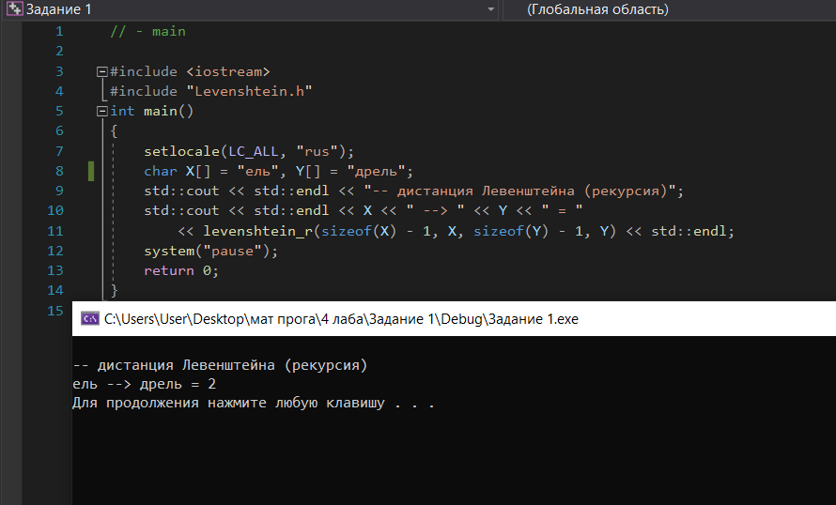 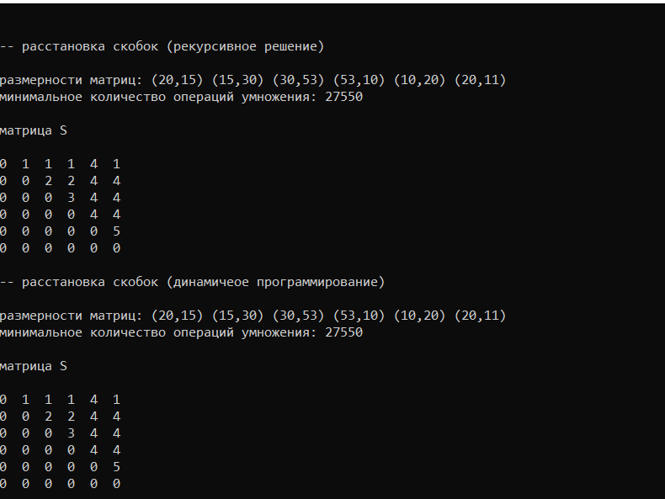

**Принцип расстановки скобок по итоговой матрице:**

Скобки расставляются по принципу «сначала внешние – затем внутренние». Имеется 6 матриц, вот их размерность:

А1=20,

А2=15,

А3=30,

А 4 =53,

А 5 =10,

А 6 =11.

Найдем элемент (1,6) в матрице S, он равен 1. Это означает, что точка разрыва между 1-ой и 6-ой матрицей находится после 1-ой матрицы. Что позволяет расставить скобки следующим образом:

(A1)*A2*A3*A4*A5*A6

Точку разрыва между первой и пятой матрицей определяет элемент (1,5). Он равен 4. Следовательно разрыв будет после четвертой матрицы.

((A1)*A2*A3*A4)*A5*A6

Далее берем элемент (1,4) и получаем, что он равен 1. Следовательно получаем:

(((A1))*A2*A3*A4)*A5*A6

И на последнем шаге мы возьмем элемент (1,3) и он равен 1:

((((A1)))*A2*A3*A4)*A5*A6

Это выражение и есть конечное.

Полученная расстановка скобок позволяет получить минимальное количество операций умножения, равное 27550.

**Вывод.**

В ходе лабораторной работы были освоены методы динамического программирования. Полученные решения были сравнены с рекурсивным методом.